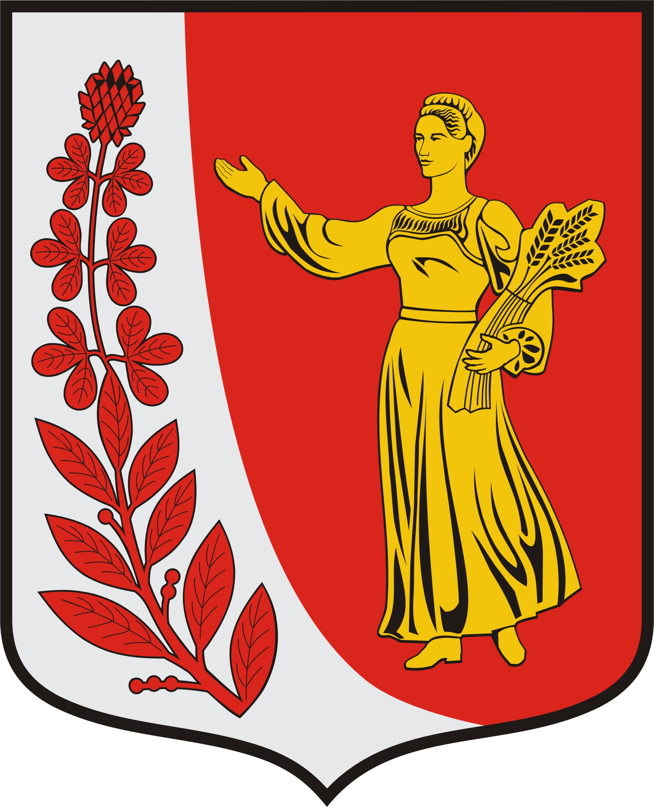
СОВЕТ ДЕПУТАТОВ
МУНИЦИПАЛЬНОГО ОБРАЗОВАНИЯ
«ПУДОМЯГСКОЕ СЕЛЬСКОЕ ПОСЕЛЕНИЕ»
ГАТЧИНСКОГО МУНИЦИПАЛЬНОГО РАЙОНА
ЛЕНИННГРАДСКОЙ ОБЛАСТИ

РЕШЕНИЕ

от «11» ноября 2019 г. № 11

Об утверждении структуры Администрации Пудомягского сельского поселения

В соответствии с Федеральным законом от 02.03.2007 года N 25-ФЗ "О муниципальной службе в Российской Федерации", областного закона Ленинградской области от 11.03.2008г. № 14-оз «О правовом регулировании муниципальной службы в Ленинградской области», руководствуясь Федеральным законом от 06.10.03г. № 131-ФЗ «Об общих принципах организации местного самоуправления в Российской Федерации», Уставом Пудомягского сельского поселения, Совет депутатов Пудомягского сельского поселения

РЕШИЛ:

- Утвердить прилагаемую структуру Администрации муниципального образования «Пудомягское сельское поселение» Гатчинского муниципального района Ленинградской области (Приложение № 1).
- Признать утратившим силу Решение Совета депутатов Пудомягского сельского поселения от 21.10.2019 года № 9 «Об утверждении структуры Администрации Пудомягского сельского поселения».
- Настоящее решение вступает в силу со дня подписания.

Глава
Пудомягского сельского поселения Л.И. Буянова

Приложение к Решению Совета депутатов Пудомягского сельского поселения от «11» ноября 2019 г. №11

СОВЕТ ДЕПУТАТОВ

ГЛАВА АДМИНИСТРАЦИИ

Заместитель главы администрации по общим вопросам
Заместитель главы администрации по жилищно-коммунальному хозяйству

Отдел по социальным вопросам

Отдел по управлению имуществом
Военно – учетный стол

Отдел по вопросам местного самоуправления
Отдел бюджетного учета и отчетности

